### Biểu đồ usecase tổng quát của hệ thống

|  |  |
| --- | --- |
| **Tác nhân** | **Usecase** |
| Quản trị viên | * Quản lý người dùng * Phân quyền người dùng * Quản lý khóa học * Quản lý lớp học * Quản lý thanh toán học phí * Quản lý thanh toán lương * Quản lý thông báo hệ thống (cần làm) |
| Giáo viên | * Quản lý lớp học * Quản lý bài học * Quản lý bài tập * Bình luận bài học (cần làm) * Chấm điểm bài tập |
| Trợ giảng | * Xem lớp hỗ trợ * Hỗ trợ quản lý bình luận |
| Học viên | * Gia nhập lớp học (cần làm) * Xem lớp học (cần làm) * Xem bài học * Làm bài tập * Xem kết quả bài tập * Bình luận bài học * Theo dõi tiến độ học tập |
| Chung | * Cập nhật thông tin cá nhân * Đổi mật khẩu * Quên mật khẩu * Đăng xuất |

Bảng 2. 3 Các tác nhân và usecase của hệ thống

* Đặc tả use case quản lý tài khoản người dùng

Bảng 2. 4 Đặc tả use case quản lý tài khoản người dùng

|  |  |  |
| --- | --- | --- |
| **STT** | **Tên UC** | **Quản lý tài khoản người dùng** |
| 1 | Tác nhân | Quản trị viên |
| 2 | Mục đích | Quản lý thông tin người dùng trong hệ thống (tạo, sửa, xóa, tìm kiếm) |
| 3 | Mô tả | Cho phép quản trị viên tạo mới, cập nhật, xóa hoặc tìm kiếm tài khoản học viên, giáo viên, trợ giảng |
| 4 | Luồng sự kiện chính | B1: Quản trị viên đăng nhập hệ thống  B2: Truy cập mục "Quản lý tài khoản người dùng"  B3: Xem danh sách người dùng (lọc theo vai trò: học viên, gia sư)  B4: Chọn thao tác: Tạo mới / Chỉnh sửa / Xóa  B5: Thực hiện và lưu thông tin vào cơ sở dữ liệu |
| 5 | Luồng sự kiện phụ | * Nhập sai định dạng email hoặc mật khẩu không hợp lệ * Trùng email với tài khoản đã có sẵn |

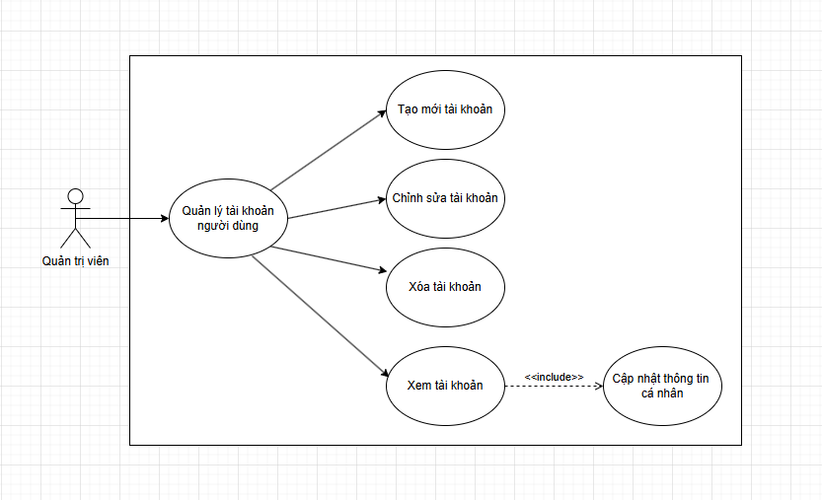

* Đặc tả use case quản lý khóa học

|  |  |  |
| --- | --- | --- |
| **STT** | **Tên UC** | **Quản lý khóa học** |
| 1 | Tác nhân | Quản trị viên |
| 2 | Mục đích | Quản lý thông tin khóa học (tạo, sửa, xóa) |
| 3 | Mô tả | Cho phép quản trị viên tạo, sửa, xóa khóa học |
| 4 | Luồng sự kiện chính | B1: Quản trị viên đăng nhập hệ thống  B2: Truy cập mục "Quản lý khóa học"  B3: Xem danh sách khóa học  B4: Chọn thao tác (Tạo mới / Chỉnh sửa / Xóa)  B5: Thực hiện và lưu thông tin |
| 5 | Luồng sự kiện phụ | * Lỗi nhập thông tin khóa học không hợp lệ * Tên khóa học trùng lặp |

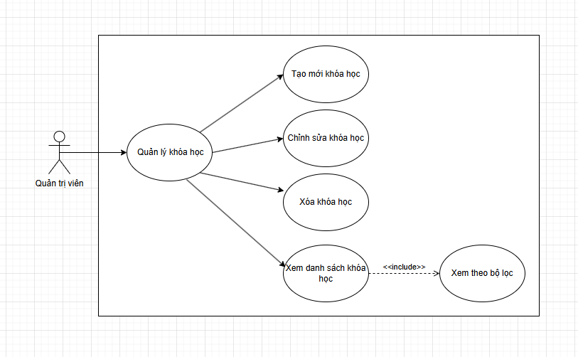

* Đặc tả use case quản lý lớp học

|  |  |  |
| --- | --- | --- |
| **STT** | **Tên UC** | **Quản lý lớp học** |
| 1 | Tác nhân | Quản trị viên |
| 2 | Mục đích | Quản lý thông tin lớp học trong hệ thống (tạo, sửa, xóa, tìm kiếm) |
| 3 | Mô tả | Cho phép quản trị viên tạo mới, cập nhật, xóa hoặc tìm kiếm lớp học. |
| 4 | Luồng sự kiện chính | B1: Quản trị viên đăng nhập hệ thống  B2: Truy cập mục "Quản lý lớp học"  B3: Xem danh sách lớp học  B4: Chọn thao tác (Tạo mới / Chỉnh sửa / Xóa)  B5: Thực hiện và lưu thông tin |
| 5 | Luồng sự kiện phụ | * Lỗi nhập thông tin lớp học không hợp lệ |

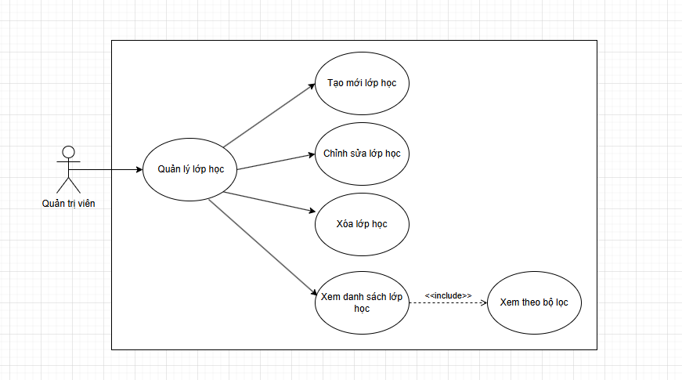

* Đặc tả use case q uản lý thanh toán học phí

|  |  |  |
| --- | --- | --- |
| **STT** | **Tên UC** | **Quản lý thanh toán học phí** |
| 1 | Tác nhân | Quản trị viên |
| 2 | Mục đích | Xác nhận thanh toán học phí của học viên |
| 3 | Mô tả | Cho phép quản trị viên xác nhận thanh toán học phí đã nhận được. |
| 4 | Luồng sự kiện chính | B1: Quản trị viên đăng nhập hệ thống.  B2: Truy cập mục "Thanh toán học phí".  B3: Xem danh sách học viên cần xác nhận thanh toán.  B4: Xác nhận thanh toán.  B5: Lưu trạng thái thanh toán. |
| 5 | Luồng sự kiện phụ | * Lỗi xác nhận không hợp lệ * Dữ liệu thanh toán không khớp |

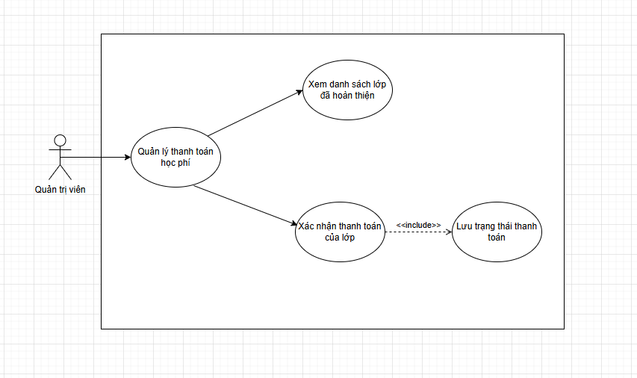

* Đặc tả use case quản lý thanh toán lương

|  |  |  |
| --- | --- | --- |
| **STT** | **Tên UC** | **Quản lý thanh toán lương** |
| 1 | Tác nhân | Quản trị viên |
| 2 | Mục đích | Xác nhận thanh toán lương cho giáo viên/trợ giảng |
| 3 | Mô tả | Cho phép quản trị viên xác nhận lương đã thanh toán |
| 4 | Luồng sự kiện chính | B1: Quản trị viên đăng nhập hệ thống  B2: Truy cập mục "Thanh toán lương"  B3: Xem danh sách giáo viên/trợ giảng cần xác nhận thanh toán  B4: Xác nhận thanh toán  B5: Lưu trạng thái thanh toán |
| 5 | Luồng sự kiện phụ | * Lỗi xác nhận không hợp lệ * Dữ liệu thanh toán không khớp |

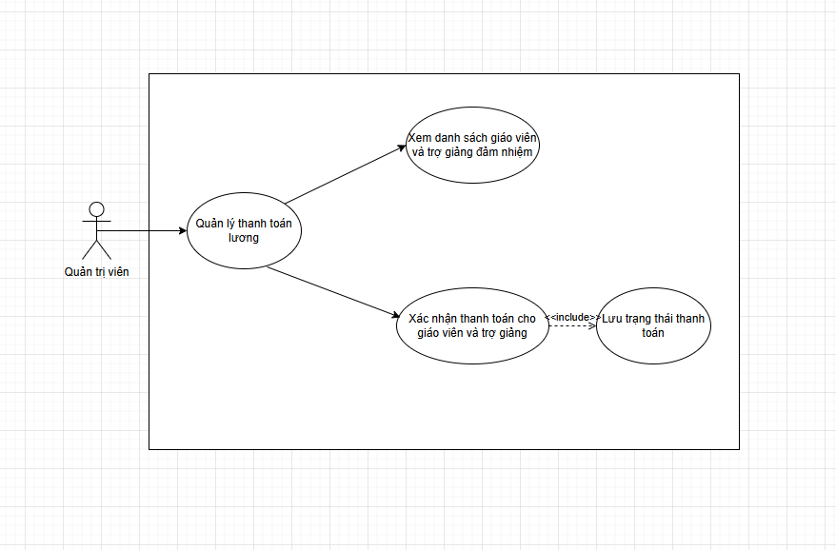

* Đặc tả use case quản lý lớp dạy

|  |  |  |
| --- | --- | --- |
| **STT** | **Tên UC** | **Quản lý lớp dạy** |
| 1 | Tác nhân | Giáo viên |
| 2 | Mục đích | Xem danh sách các lớp được phân công giảng dạy. |
| 3 | Mô tả | Cho phép giáo viên xem danh sách lớp học đã được phân công. |
| 4 | Luồng sự kiện chính | B1: Giáo viên đăng nhập hệ thống  B2: Truy cập mục "Quản lý lớp dạy"  B3: Hiển thị danh sách lớp học được phân công |
| 5 | Luồng sự kiện phụ | * Không có lớp học nào được phân công * Lỗi tải dữ liệu danh sách lớp |

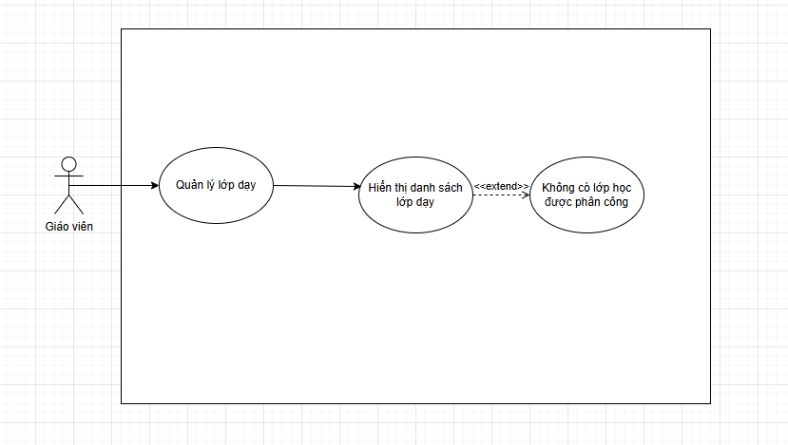

* Đặc tả use case quản lý bài học

|  |  |  |
| --- | --- | --- |
| **STT** | **Tên UC** | **Quản lý bài học** |
| 1 | Tác nhân | Giáo viên |
| 2 | Mục đích | Xem, thêm, sửa, xóa bài học trong lớp |
| 3 | Mô tả | Cho phép giáo viên quản lý nội dung bài học trong lớp học |
| 4 | Luồng sự kiện chính | B1: Giáo viên đăng nhập hệ thống  B2: Truy cập mục "Quản lý lớp học"  B3: Chọn bài học  B4: Chọn thao tác: Tạo mới / Chỉnh sửa / Xóa  B5: Lưu thông tin bài học |
| 5 | Luồng sự kiện phụ | * Lỗi nhập dữ liệu bài học không hợp lệ |

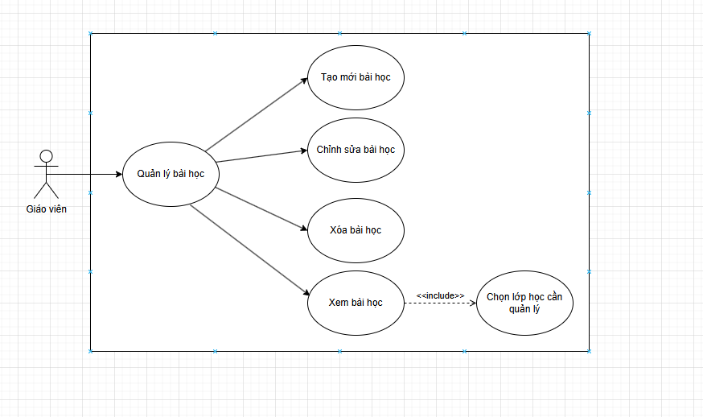

* Đặc tả use case quản lý bài tập

|  |  |  |
| --- | --- | --- |
| **STT** | **Tên UC** | **Quản lý bài tập** |
| 1 | Tác nhân | Giáo viên |
| 2 | Mục đích | Xem, thêm, sửa, xóa bài tập trong bài học |
| 3 | Mô tả | Cho phép giáo viên quản lý bài tập cho học viên |
| 4 | Luồng sự kiện chính | B1: Giáo viên đăng nhập hệ thống  B2: Truy cập mục "Quản lý bài học"  B3: Chọn vào mục bài tập  B4: Thực hiện thao tác (Xem / Thêm / Sửa / Xóa)  B5: Lưu thông tin bài tập |
| 5 | Luồng sự kiện phụ | * Lỗi nhập dữ liệu bài tập không hợp lệ |

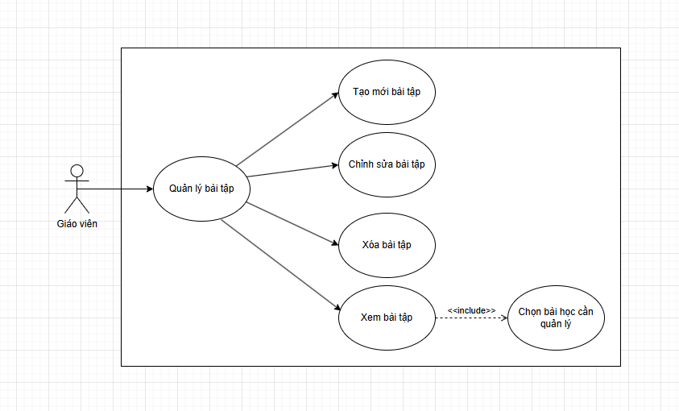

* Đặc tả use case chấm điểm bài tập

|  |  |  |
| --- | --- | --- |
| **STT** | **Tên UC** | **Chấm điểm bài tập** |
| 1 | Tác nhân | Giáo viên |
| 2 | Mục đích | Chấm điểm bài tập đã nộp của học viên |
| 3 | Mô tả | Cho phép giáo viên chấm điểm, nhận xét bài tập đã nộp |
| 4 | Luồng sự kiện chính | B1: Giáo viên đăng nhập hệ thống  B2: Truy cập mục "Chấm điểm bài tập"  B3: Chọn bài tập đã nộp của học viên  B4: Nhập điểm và nhận xét  B5: Lưu kết quả chấm điểm |
| 5 | Luồng sự kiện phụ | * Lỗi nhập điểm không hợp lệ |

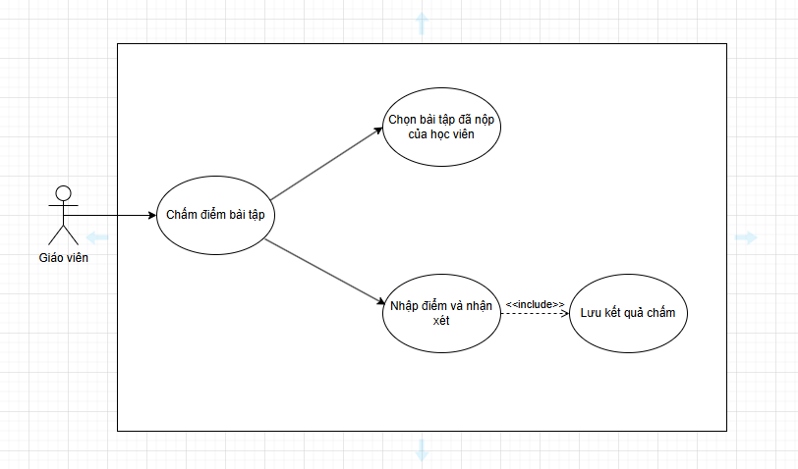

* Đặc tả use case xem lớp hỗ trợ

|  |  |  |
| --- | --- | --- |
| **STT** | **Tên UC** | **Xem lớp hỗ trợ** |
| 1 | Tác nhân | Trợ giảng |
| 2 | Mục đích | Xem danh sách lớp học được phân công hỗ trợ |
| 3 | Mô tả | Cho phép trợ giảng xem danh sách lớp học mình hỗ trợ |
| 4 | Luồng sự kiện chính | B1: Trợ giảng đăng nhập hệ thống  B2: Truy cập mục "Lớp học"  B3: Hiển thị danh sách lớp học được phân công |
| 5 | Luồng sự kiện phụ | * Không có lớp hỗ trợ nào được phân công |

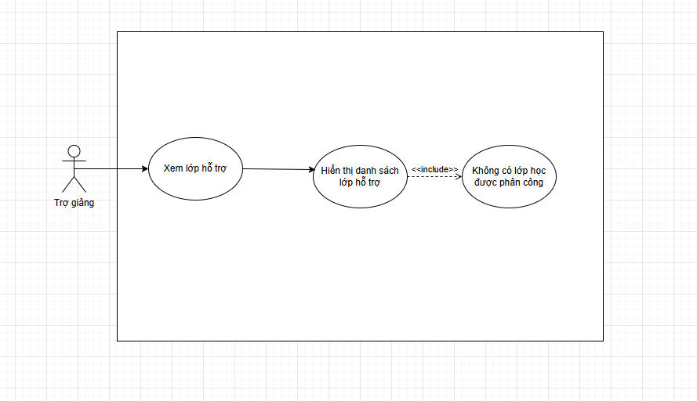

* Đặc tả use case hỗ trợ quản lý bình luận

|  |  |  |
| --- | --- | --- |
| **STT** | **Tên UC** | **Hỗ trợ quản lý bình luận** |
| 1 | Tác nhân | Trợ giảng |
| 2 | Mục đích | Xem, phản hồi bình luận của học viên |
| 3 | Mô tả | Cho phép trợ giảng phản hồi bình luận bài học |
| 4 | Luồng sự kiện chính | B1: Trợ giảng đăng nhập hệ thống  B2: Truy cập mục "Bình luận bài học"  B3: Chọn bình luận của học viên  B4: Nhập phản hồi bình luận  B5: Lưu phản hồi |
| 5 | Luồng sự kiện phụ | * Bình luận không tồn tại hoặc đã bị xóa |

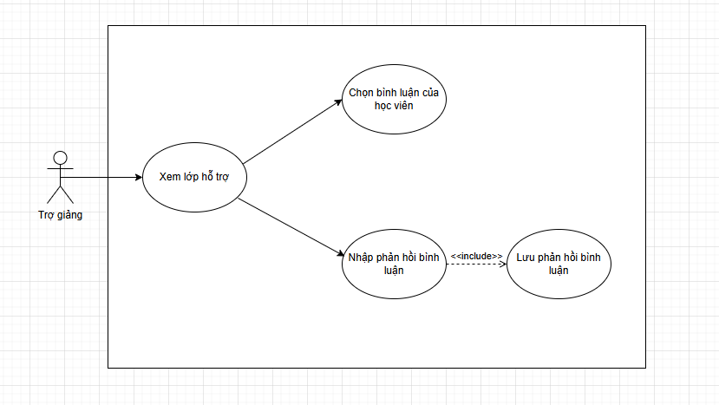

❖ Đặc tả use case xem danh sách lớp học

|  |  |  |
| --- | --- | --- |
| **STT** | **Tên UC** | **Xem bài học** |
| 1 | Tác nhân | Học viên |
| 2 | Mục đích | Xem danh sách lớp học đã được duyệt |
| 3 | Mô tả | Cho phép học viên quan sát các các lớp học đã tham gia |
| 4 | Luồng sự kiện chính | B1: Học viên đăng nhập hệ thống  B2: Vào mục "Lớp học"  B3: Hiển thị danh sách lớp học |
| 5 | Luồng sự kiện phụ | Không có |

(cần làm bảng vẽ)

* Đặc tả use case xem bài học

|  |  |  |
| --- | --- | --- |
| **STT** | **Tên UC** | **Xem bài học** |
| 1 | Tác nhân | Học viên |
| 2 | Mục đích | Xem nội dung bài học trong lớp học đã đăng ký |
| 3 | Mô tả | Cho phép học viên truy cập nội dung bài học thuộc lớp học |
| 4 | Luồng sự kiện chính | B1: Học viên đăng nhập hệ thống  B2: Vào mục "Xem chi tiết lớp học"  B3: Chọn bài học muốn xem  B4: Hiển thị nội dung bài học |
| 5 | Luồng sự kiện phụ | * Không tìm thấy nội dung bài học |

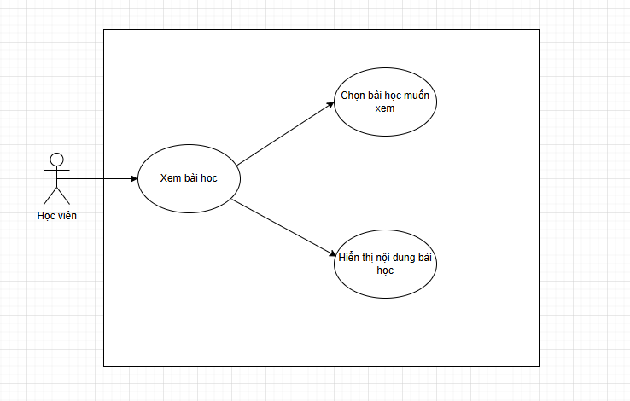

* Đặc tả use case làm bài tập

|  |  |  |
| --- | --- | --- |
| **STT** | **Tên UC** | **Làm bài tập** |
| 1 | Tác nhân | Học viên |
| 2 | Mục đích | Làm và nộp bài tập được giao |
| 3 | Mô tả | Cho phép học viên làm bài tập và nộp kết quả |
| 4 | Luồng sự kiện chính | B1: Học viên đăng nhập hệ thống  B2: Vào mục "Bài tập trong lớp học"  B3: Chọn bài tập muốn làm  B4: Hoàn thành và nộp bài tập  B5: Hệ thống ghi nhận bài tập đã nộp |
| 5 | Luồng sự kiện phụ | * Hết hạn nộp bài tập * File bài tập không hợp lệ |

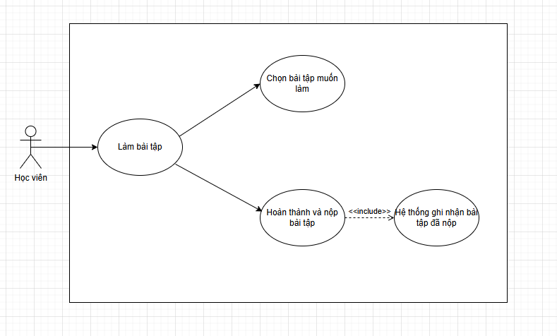

* Đặc tả use case xem kết quả bài tập

|  |  |  |
| --- | --- | --- |
| **STT** | **Tên UC** | **Xem kết quả bài tập** |
| 1 | Tác nhân | Học viên |
| 2 | Mục đích | Xem điểm và nhận xét bài tập đã nộp |
| 3 | Mô tả | Cho phép học viên xem kết quả bài tập của mình |
| 4 | Luồng sự kiện chính | B1: Học viên đăng nhập hệ thống  B2: Vào mục "Kết quả học tập"  B3: Chọn bài tập muốn xem kết quả  B4: Hiển thị điểm và nhận xét |
| 5 | Luồng sự kiện phụ | * Bài tập chưa được chấm điểm * Lỗi hiển thị kết quả |

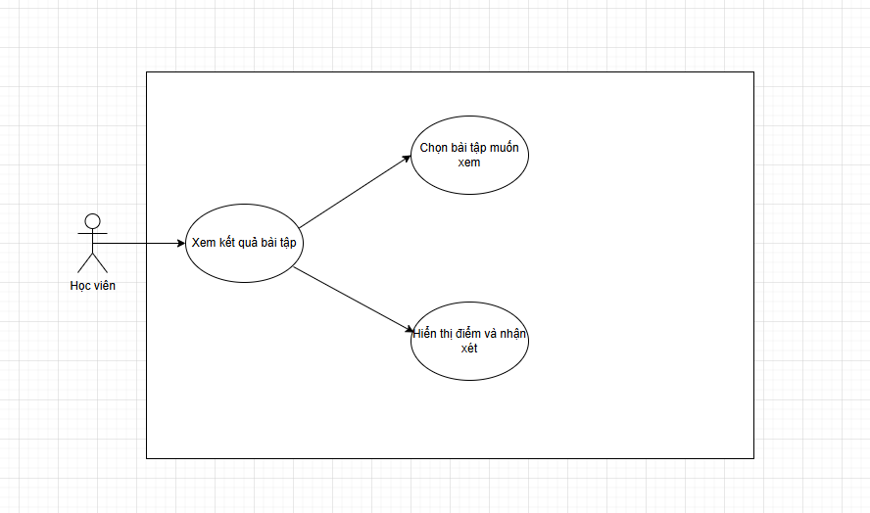

* Đặc tả use case bình luận bài học

|  |  |  |
| --- | --- | --- |
| **STT** | **Tên UC** | **Bình luận bài học** |
| 1 | Tác nhân | Học viên |
| 2 | Mục đích | Đặt câu hỏi, thảo luận về bài học |
| 3 | Mô tả | Cho phép học viên bình luận, hỏi đáp về bài học đang học |
| 4 | Luồng sự kiện chính | B1: Học viên đăng nhập hệ thống  B2: Truy cập bài học cần bình luận  B3: Nhập nội dung bình luận  B4: Lưu bình luận |
| 5 | Luồng sự kiện phụ | * Nội dung bình luận không hợp lệ * Không có quyền bình luận |

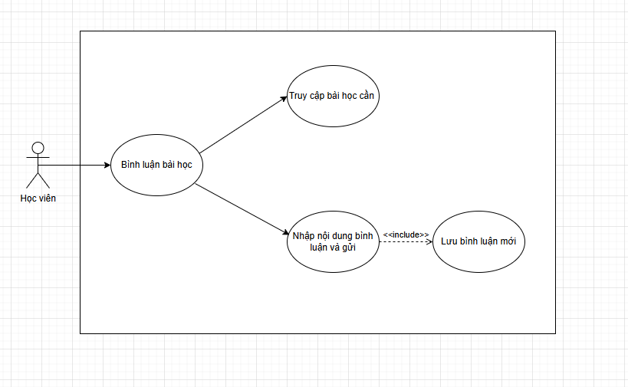

* Đặc tả use case theo dõi tiến độ học tập

|  |  |  |
| --- | --- | --- |
| **STT** | **Tên UC** | **Theo dõi tiến độ học tập** |
| 1 | Tác nhân | Học viên |
| 2 | Mục đích | Xem tiến độ học tập của bản thân |
| 3 | Mô tả | Cho phép học viên theo dõi tiến độ hoàn thành khóa học |
| 4 | Luồng sự kiện chính | B1: Học viên đăng nhập hệ thống  B2: Truy cập mục "Lớp học"  B3: Hiển thị tiến độ (số bài học hoàn thành, số bài tập đã hoàn thành trong từng bài) |
| 5 | Luồng sự kiện phụ | * Lỗi tải dữ liệu tiến độ |

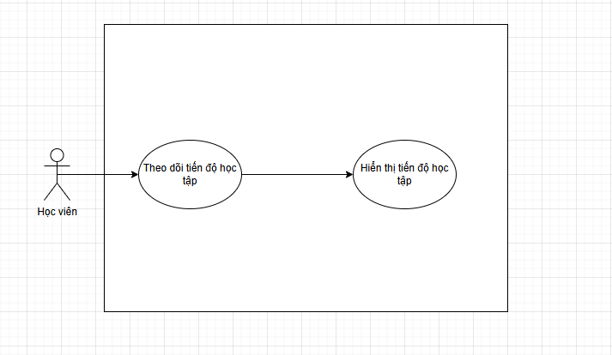

* Đặc tả use case cập nhật thông tin cá nhân

|  |  |  |
| --- | --- | --- |
| **STT** | **Tên UC** | **Cập nhật thông tin cá nhân** |
| 1 | Tác nhân | Tất cả người dùng |
| 2 | Mục đích | Cập nhật thông tin cá nhân (họ tên, số điện thoại, ảnh đại diện) |
| 3 | Mô tả | Cho phép người dùng chỉnh sửa thông tin của mình |
| 4 | Luồng sự kiện chính | B1: Người dùng đăng nhập hệ thống  B2: Vào mục "Thông tin cá nhân"  B3: Nhập thông tin mới  B4: Lưu thông tin |
| 5 | Luồng sự kiện phụ | * Nhập thông tin không hợp lệ |

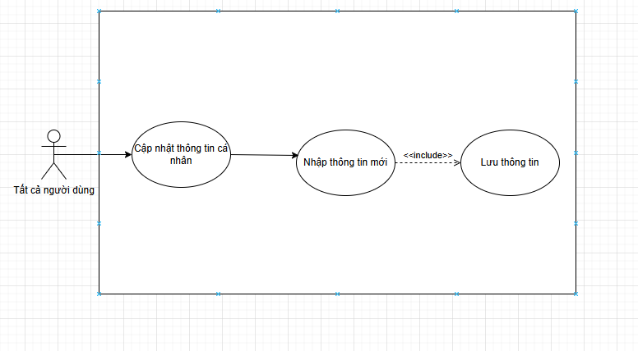

* Đặc tả use case đổi mật khẩu

|  |  |  |
| --- | --- | --- |
| **STT** | **Tên UC** | **Đổi mật khẩu** |
| 1 | Tác nhân | Tất cả người dùng |
| 2 | Mục đích | Thay đổi mật khẩu đăng nhập |
| 3 | Mô tả | Cho phép người dùng đổi mật khẩu của mình |
| 4 | Luồng sự kiện chính | B1: Người dùng đăng nhập hệ thống  B2: Vào mục "Đổi mật khẩu"  B3: Nhập mật khẩu hiện tại và mật khẩu mới  B4: Lưu thay đổi |
| 5 | Luồng sự kiện phụ | * Nhập sai mật khẩu hiện tại |

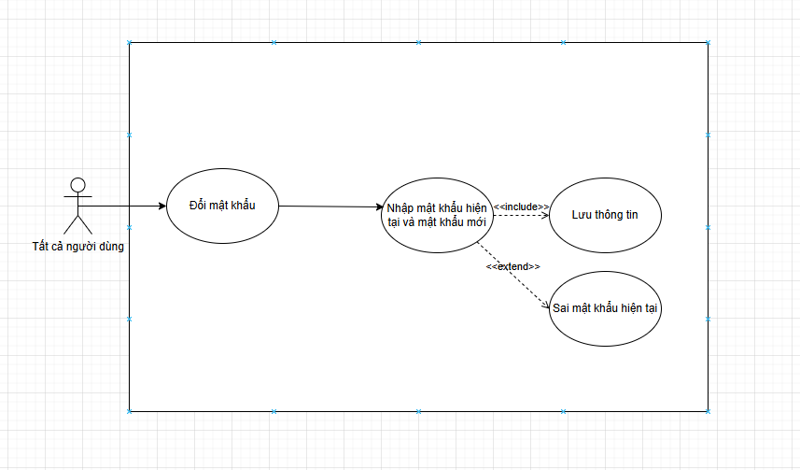

* Đặc tả use case quên mật khẩu

|  |  |  |
| --- | --- | --- |
| **STT** | **Tên UC** | **Quên mật khẩu** |
| 1 | Tác nhân | Tất cả người dùng |
| 2 | Mục đích | Yêu cầu đặt lại mật khẩu khi quên |
| 3 | Mô tả | Cho phép người dùng nhập email để đặt lại mật khẩu |
| 4 | Luồng sự kiện chính | B1: Người dùng vào mục “quên mật khẩu”  B2: Nhập email đã đăng ký  B3: Gửi yêu cầu  B4: Hệ thống gửi email đặt lại mật khẩu |
| 5 | Luồng sự kiện phụ | * Email không tồn tại trong hệ thống |

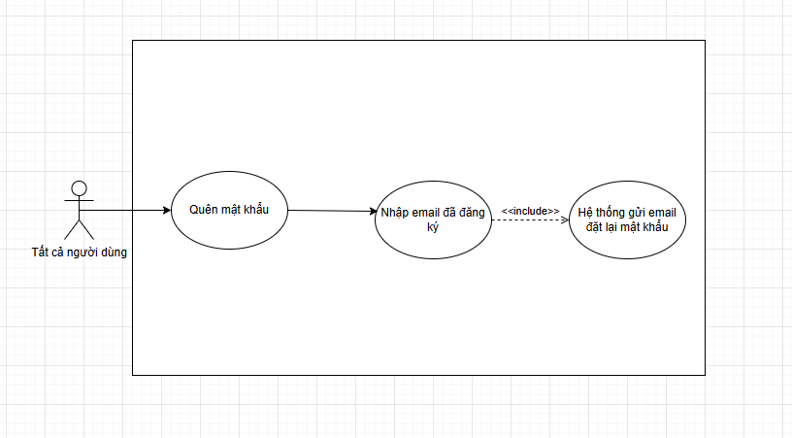

* Đặc tả use case đăng xuất

|  |  |  |
| --- | --- | --- |
| **STT** | **Tên UC** | **Đăng xuất** |
| 1 | Tác nhân | Tất cả người dùng |
| 2 | Mục đích | Đăng xuất khỏi hệ thống |
| 3 | Mô tả | Cho phép người dùng kết thúc phiên đăng nhập |
| 4 | Luồng sự kiện chính | B1: Chọn nút "Đăng xuất"  B2: Hệ thống kết thúc phiên và quay về màn hình đăng nhập |
| 5 | Luồng sự kiện phụ | * Lỗi phiên đăng nhập |

